О присвоении наименования безымянной улице села Толмачевка Асановского сельского округа Кызылжарского района Северо-Казахстанской области
Решение акима Асановского сельского округа Кызылжарского района Северо-Казахстанской области от 23 ноября 2020 года № 33. Зарегистрировано Департаментом юстиции Северо-Казахстанской области 24 ноября 2020 года № 6700
В соответствии с подпунктом 4) статьи 14 Закона Республики Казахстан от 8 декабря 1993 года "Об административно-территориальном устройстве Республики Казахстан", пунктом 2 статьи 35 Закона Республики Казахстан от 23 января 2001 года "О местном государственном управлении и самоуправлении в Республике Казахстан", на основании заключения областной ономастической комиссии от 26 августа 2020 года, с учетом мнения населения села Толмачевка Кызылжарского района Северо-Казахстанской области аким Асановского сельского округа РЕШИЛ:
1. Присвоить безымянной улице села Толмачевка Асановского сельского округа Кызылжарского района Северо-Казахстанской области наименование Абай Құнанбаев, согласно прилагаемой схематической карте.
2. Контроль за исполнением настоящего решения оставляю за собой.
3. Настоящее решение вводится в действие по истечении десяти календарных дней со дня его первого официального опубликования.
Аким Асановского сельского округа  Кызылжарского района  Северо-Казахстанской области | С.Казеев
Приложение
к решению акима
Асановского сельского округа
Кызылжарского района
Северо-Казахстанской области
от 23 ноября 2020 года № 33
Схематическая карта о присвоении наименования безымянной улице села Толмачевка Асановского сельского округа

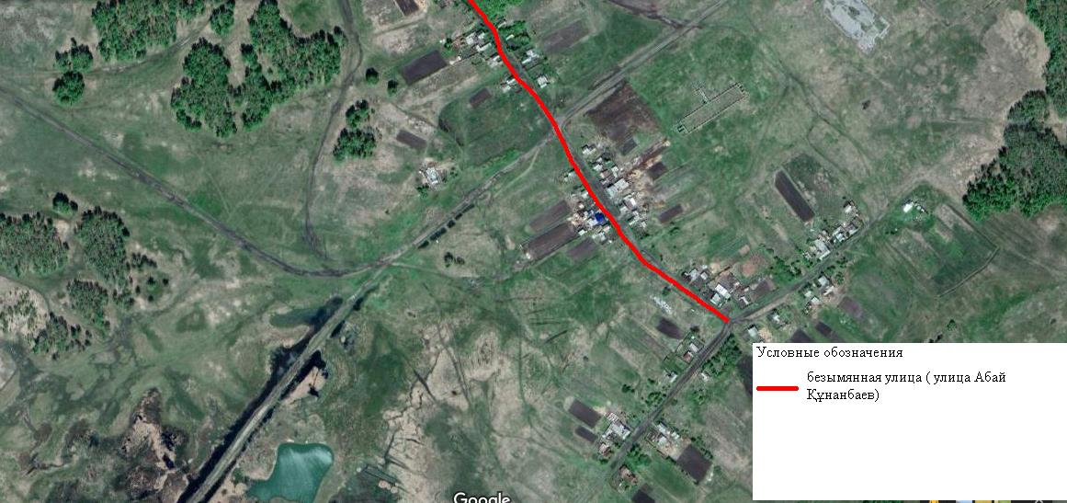

Аким Асановского сельского округа | С.Казеев

© 2012. РГП на ПХВ «Институт законодательства и правовой информации Республики Казахстан» Министерства юстиции Республики Казахстан

